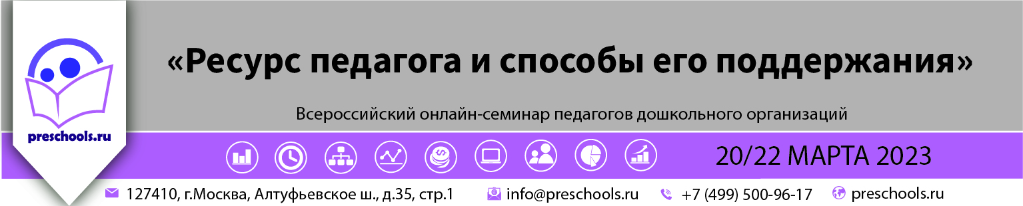

ИСХ. № ПС/017 от 10 марта 2023 г.  Приглашение на Всероссийский онлайн-семинар «Ресурс педагога и способы его поддержания». | Руководителям муниципальных органов управления образованием
Уважаемые коллеги!

20 и 22 марта 2023 года пройдет открытый Всероссийский онлайн-семинар для педагогов дошкольных образовательных организаций «Ресурс педагога и способы его поддержания». Организатор мероприятия – Профессиональное сообщество педагогов дошкольного образования и информационно-образовательный портал «PRESCHOOLS.RU».

Участие педагогов в мероприятии осуществляется на некоммерческой основе (бесплатно) за счет средств сообщества и партнеров мероприятия. Для участников профессионального сообщества предусмотрена расширенная программа.

Эксперт семинара: Баринова Наталья - Педагог-психолог, психотерапевт, педагог инклюзивного направления.

В рамках онлайн-семинара будут рассмотрены следующие вопросы:

- Ресурсное состояния и его показатели;
- Методы определения своих ресурсов и факторов стресса;
- Практики сохранения и восстановления ресурсного состояния;
- Методы определения сильных сторон и опорных точек;
- Внутренняя опора педагога - индивидуальный стиль преподавания.

Просим Вас оказать информационную поддержку Всероссийскому онлайн-семинару и организовать рассылку писем-приглашений руководителям дошкольных образовательных организаций (руководителям детских садов).

Для всех желающих принять участие в работе семинара обязательна предварительная регистрация на официальной странице мероприятия:

https://preschools.ru/online/web210323/

Координатор проекта: Галицкая Анна Александровна тел.: 7 (495) 120-59-07, доб. (142);
Е-mail: a.galitskaya@edu-m.ru

С уважением,
Исполнительный директор М.Е. Кайгородцев

Приложение 1.
Письмо-приглашение на
Всероссийский онлайн-семинар

Уважаемые коллеги!

20 и 22 марта 2023 года пройдет открытый Всероссийский онлайн-семинар для педагогов дошкольных образовательных организаций «Ресурс педагога и способы его поддержания». Организатор мероприятия – Профессиональное сообщество педагогов дошкольного образования и информационно-образовательный портал «PRESCHOOLS.RU».

Участие педагогов в мероприятии осуществляется на некоммерческой основе (бесплатно) за счет средств сообщества и партнеров мероприятия. Для участников профессионального сообщества предусмотрена расширенная программа.

Эксперт семинара: Баринова Наталья - Педагог-психолог, психотерапевт, педагог инклюзивного направления.

В рамках онлайн-семинара будут рассмотрены следующие вопросы:

- Ресурсное состояния и его показатели;
- Методы определения своих ресурсов и факторов стресса;
- Практики сохранения и восстановления ресурсного состояния;
- Методы определения сильных сторон и опорных точек;
- Внутренняя опора педагога - индивидуальный стиль преподавания.

Для всех желающих принять участие в работе онлайн-семинара обязательна предварительная регистрация на официальной странице мероприятия:

https://preschools.ru/online/web210323/

За более подробной информацией обращайтесь в организационный комитет,
тел.: +7 (499) 500-96-17

С уважением,
Исполнительный директор М.Е. Кайгородцев

